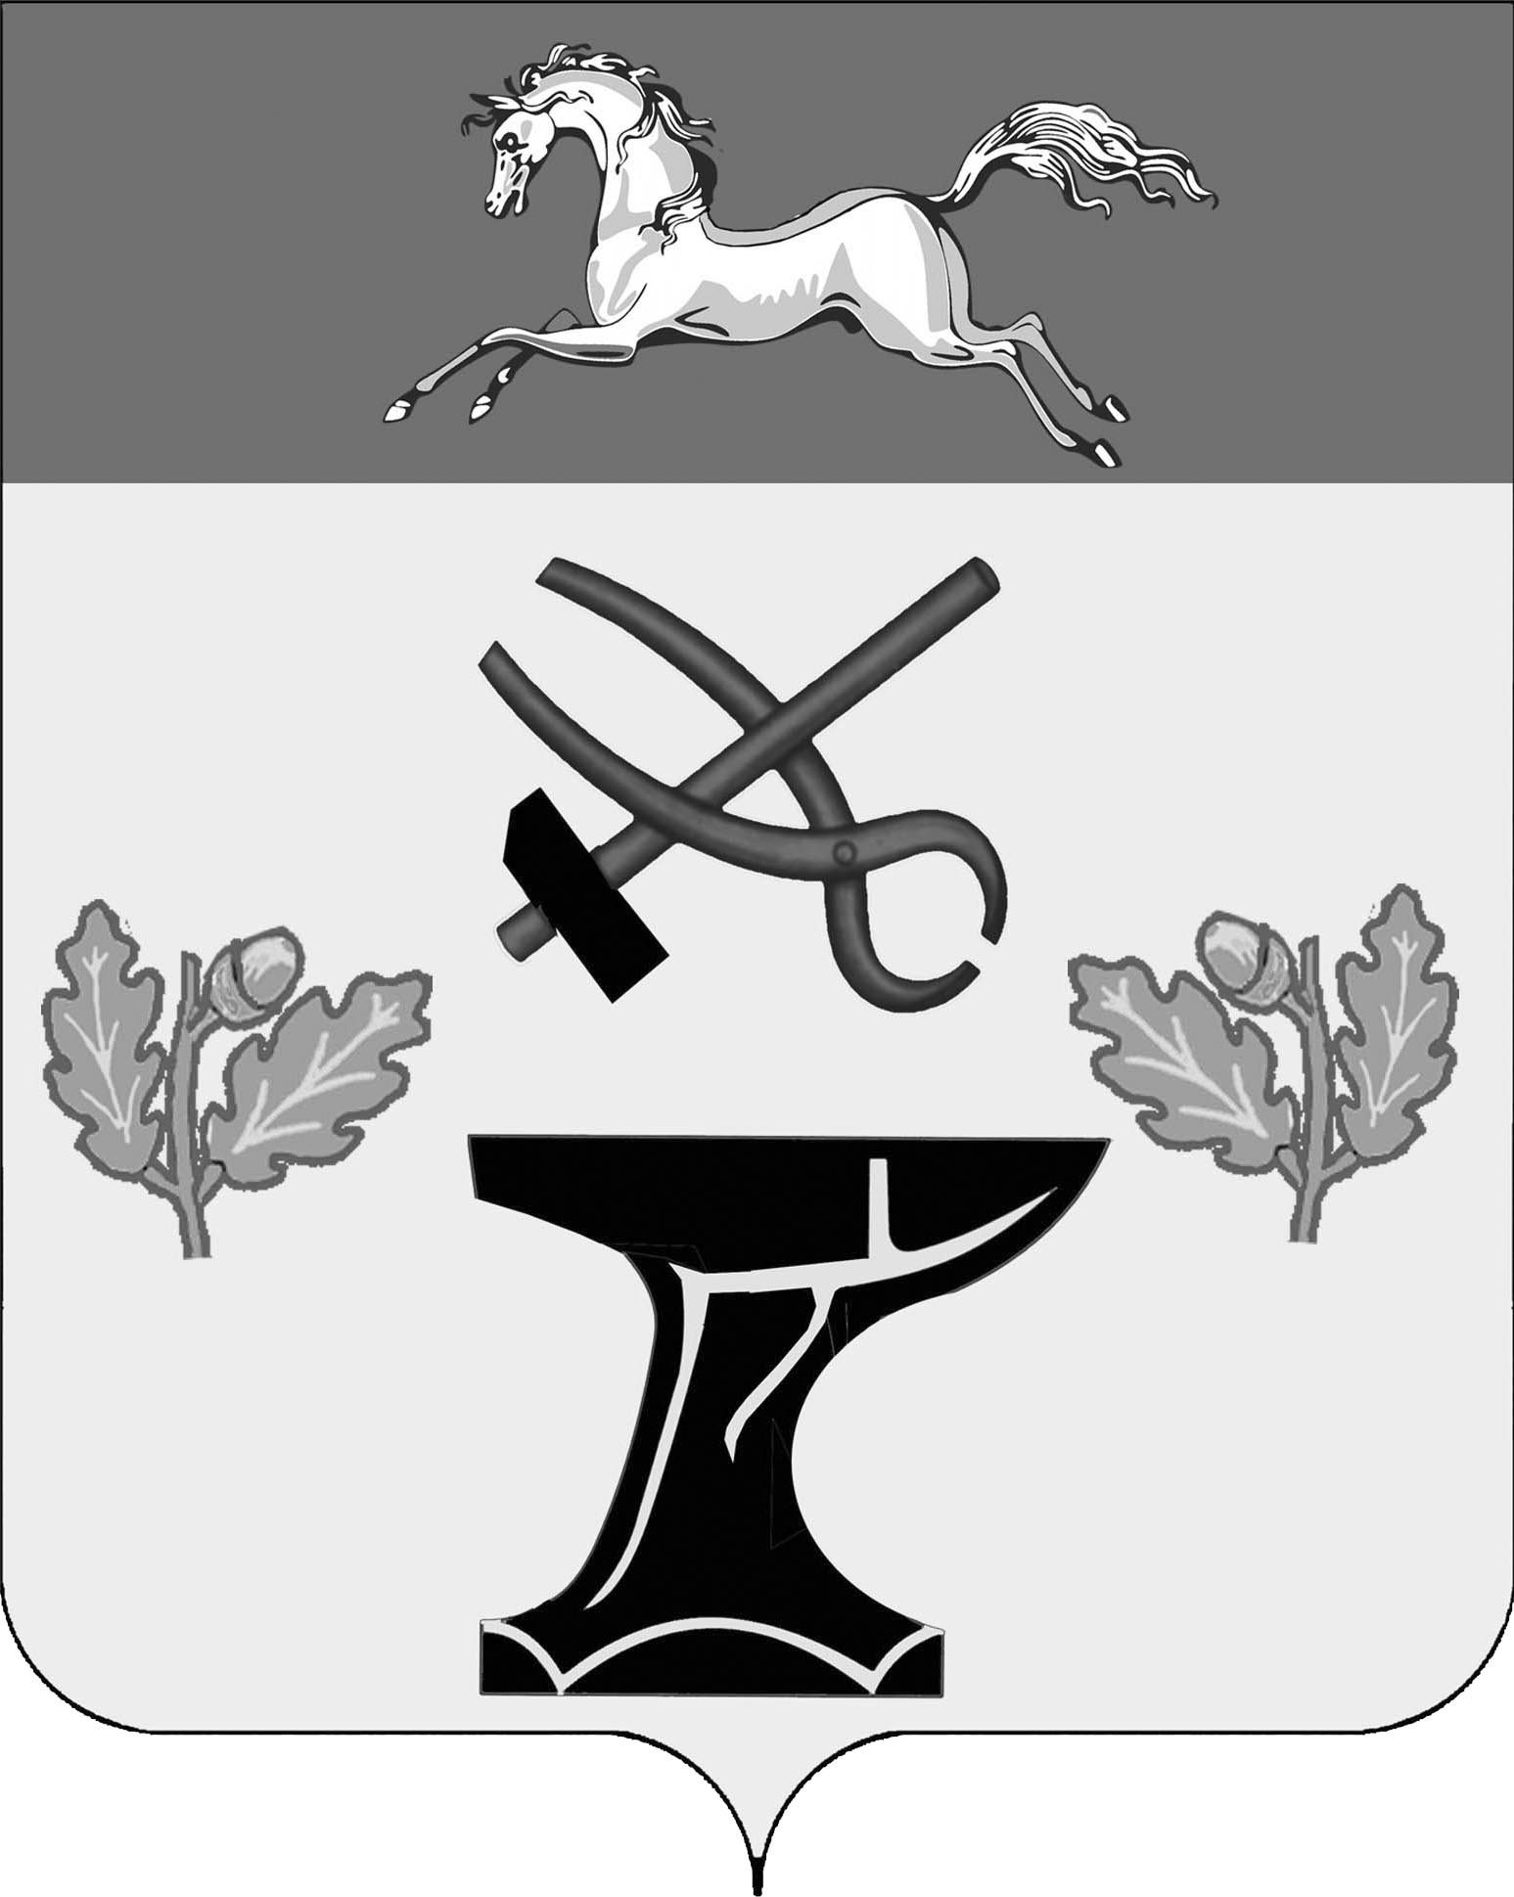проект

СОВЕТ

КОВАЛЕВСКОГО СЕЛЬСКОГО ПОСЕЛЕНИЯ

НОВОКУБАНСКОГО РАЙОНА

РЕШЕНИЕ
от____________ | №_____
с.Ковалевское

Об отмене в решения Совета Ковалевского сельского поселения Новокубанского района от 19 апреля 2018 года № 206 «Об утверждении порядка размещения нестационарных торговых объектов на территории Ковалевского сельского поселения Новокубанского района»

В соответствии с Федеральным законом от 6 октября 2003 года № 131-ФЗ «Об общих принципах организации местного самоуправления в Российской Федерации», Федеральным законом от 28 декабря 2009 года № 381-ФЗ «Об основах государственного регулирования торговой деятельности в Российской Федерации», руководствуясь Уставом Ковалевского сельского поселения Новокубанского района, Совет Ковалевского сельского поселения Новокубанского района р е ш и л:
- Отменить решение Совета Ковалевского сельского поселения Новокубанского района от 19 апреля 2018 года № 206 «Об утверждении порядка размещения нестационарных торговых объектов на территории Ковалевского сельского поселения Новокубанского района».
- Настоящее решение вступает в силу со дня его официального обнародования путем размещения в специально установленных местах для обнародования муниципальных правовых актов Совета Ковалевского сельского поселения Новокубанского района.

Глава Ковалевского  сельского поселения  Новокубанского района  А.Б. Гиря |  | Председатель Совета Ковалевского сельского поселения  Новокубанского района  В.В.Лукарин

ЛИСТ СОГЛАСОВАНИЯ
проекта решения Совета Ковалевского сельского поселения
Новокубанского района от « » 2020 г. № «Об отмене в решения Совета Ковалевского сельского поселения Новокубанского района от 19 апреля 2018 года № 206 «Об утверждении порядка размещения нестационарных торговых объектов на территории Ковалевского сельского поселения Новокубанского района»

Проект подготовлен и внесен:
Отделом экономики и финансов
администрации Ковалевского сельского
поселения Новокубанского района

Составитель проекта:
Специалист отдела экономики и финансов
администрации Ковалевского сельского
поселения Новокубанского района Н.В. Дорошенко

Проект согласован:

Начальник отдела муниципального хозяйства
Администрации Ковалевского сельского поселения
Новокубанского района М.А. Петров

Ведущий специалист отдела организационно-
правовой работы администрации
Ковалевского сельского поселения
Новокубанского района И.П. Боброва

